公告附表——采购计划表：

|  |  |  |  |  |  |  |  |  |  |  |  |
| --- | --- | --- | --- | --- | --- | --- | --- | --- | --- | --- | --- |
| **标段** | **名称** | **内容** | **单位** | **数量** | **单价(预算.元)** | **合计(预算.元)** | **项目单位** | **采购方式** | **服务期\工期** | **资金来源** | **备注** |
| 标段20 特种车辆维修及维保 | 鄂托克供电公司2024年移动箱变车上装保养 | 详见明细 | 项 | 1 | 20000 | 20000 | 鄂托克供电公司 | 竞价采购 | 2024.8.20-2024.12.31 | 中小修 |  |
| 鄂托克供电公司2024年2辆带电作业斗臂车上装保养 | 详见明细 | 项 | 1 | 180000 | 180000 | 鄂托克供电公司 | 竞价采购 | 2024.8.20-2024.12.31 | 中小修 |  |
| 鄂托克供电公司2024年配电急修班特种车辆保养 | 详见明细 | 项 | 1 | 110000 | 110000 | 鄂托克供电公司 | 竞价采购 | 2024.8.20-2024.12.31 | 中小修 |  |
| 鄂托克供电公司2024年斗臂车上装保养 | 详见明细 | 项 | 1 | 40000 | 40000 | 鄂托克供电公司 | 竞价采购 | 2024.8.20-2024.12.31 | 中小修 |  |
| 杭锦供电公司发电车发电机维修 | 详见明细 | 项 | 1 | 177000 | 177000 | 杭锦供电公司 | 竞价采购 | 2024.8.20-2024.12.31 | 中小修 |  |
| 小计 | | | | | | **527000.00** |  |  |  |  |  |

**标段20 特种车辆维修及维保分项报价明细表**

|  |  |  |  |  |  |  |  |  |  |
| --- | --- | --- | --- | --- | --- | --- | --- | --- | --- |
| **序号** | **车辆型号** | **内容** | **规格型号** | **单位** | **数量** | **含税单价（元）** | **含税总价（元）** | **项目单位** | **备注** |
| 1 | 岱阳牌TAG5100XGC（蒙KE3560） | 变压器预试 |  | 次 | 1 | 4000 | 4000 | 鄂托克供电公司 |  |
| 2 | 电缆预试 |  | 次 | 1 | 4000 | 4000 | 鄂托克供电公司 |  |
| 3 | 接地预试 |  | 次 | 1 | 4000 | 4000 | 鄂托克供电公司 |  |
| 4 | 空载试验 |  | 次 | 1 | 4000 | 4000 | 鄂托克供电公司 |  |
| 5 | 对试验缺陷消除 |  | 次 | 1 | 4000 | 4000 | 鄂托克供电公司 |  |
| **合计** | | | | | | | **20000** |  |  |
| 1 | 徐工牌  GKJH18B  （蒙KJ5667） | 更换绝缘液压油 | 美孚 | 升 | 160 | 100 | 16000 | 鄂托克供电公司 | 采用标号满足零下35℃环境要求 |
| 2 | 更换原厂吸油滤芯 | / | 件 | 1 | 2000 | 2000 | 鄂托克供电公司 |  |
| 3 | 更换原厂回油滤芯 | / | 件 | 1 | 2000 | 2000 | 鄂托克供电公司 |  |
| 4 | 支腿限位感应开关检修 | / | 件 | 4 | 2000 | 8000 | 鄂托克供电公司 |  |
| 5 | 整车润滑 | / | 套 | 1 | 6500 | 6500 | 鄂托克供电公司 | 包含硅质可喷式润滑剂、多功能锂基润滑剂 |
| 6 | 支腿涂二硫化钼 | 美孚 | 桶 | 3 | 2000 | 6000 | 鄂托克供电公司 |  |
| 7 | 液压系统维护保养 | / | 次 | 1 | 5500 | 5500 | 鄂托克供电公司 | 上装液压回路油管接头、各路阀检修 |
| 8 | 电气回路检查 | / | 次 | 1 | 3500 | 3500 | 鄂托克供电公司 | 上装电气回路的线束、控制开关、检测、维护 |
| 9 | 机械性能试验 | / | 次 | 1 | 3500 | 3500 | 鄂托克供电公司 |  |
| 10 | 绝缘螺丝更换 | / | 套 | 1 | 1500 | 1500 | 鄂托克供电公司 |  |
| 11 | 工作斗控制阀轴封 | / | 套 | 1 | 1500 | 1500 | 鄂托克供电公司 | 更换漏油油封 |
| 12 | 连接器插拔试验 | / | 次 | 1 | 1500 | 1500 | 鄂托克供电公司 |  |
| 13 | 低压柜功能检验 | / | 次 | 1 | 1500 | 1500 | 鄂托克供电公司 |  |
| 14 | 整车清洁 | / | 次 | 1 | 1000 | 1000 | 鄂托克供电公司 |  |
| 小计 | | | | | | | 60000 |  |  |
| 1 | 阿尔泰克  （蒙KG0822） | 更换绝缘液压油 | 美孚 | 升 | 120 | 100 | 12000 | 鄂托克供电公司 | 采用标号满足零下35℃环境要求 |
| 2 | 更换系统绝缘液压油 | / | 升 | 105 | 100 | 10500 | 鄂托克供电公司 |  |
| 3 | 更换吸油滤芯 | / | 件 | 1 | 2000 | 2000 | 鄂托克供电公司 |  |
| 4 | 更换回油滤芯 | / | 件 | 1 | 2000 | 2000 | 鄂托克供电公司 |  |
| 5 | 更换液压油箱空气滤芯 | / | 件 | 1 | 2500 | 2500 | 鄂托克供电公司 |  |
| 6 | 修补保养绝缘臂和工作斗 | / | 次 | 1 | 7500 | 7500 | 鄂托克供电公司 |  |
| 7 | 清洗调试上臂及下臂锁芯 | / | 把 | 2 | 2500 | 5000 | 鄂托克供电公司 |  |
| 8 | 绝缘油管 | / | 根 | 2 | 4000 | 8000 | 鄂托克供电公司 |  |
| 9 | 整车润滑油 | / | 次 | 1 | 1000 | 1000 | 鄂托克供电公司 | 包含硅质可喷式润滑剂、多功能锂基润滑剂 |
| 10 | 节流阀维修 | / | 次 | 1 | 1000 | 1000 | 鄂托克供电公司 |  |
| 11 | 工作斗支撑垫 | / | 件 | 1 | 500 | 500 | 鄂托克供电公司 |  |
| 12 | 易损物件修理更换 | / | 次 | 1 | 4500 | 4500 | 鄂托克供电公司 |  |
| 13 | 清洗调试伸缩油缸插装阀芯 | / | 把 | 2 | 2000 | 4000 | 鄂托克供电公司 |  |
| 14 | 保养回转减速机 | / | 次 | 1 | 4000 | 4000 | 鄂托克供电公司 |  |
| 15 | 保养卷扬减速机 | / | 次 | 1 | 4000 | 4000 | 鄂托克供电公司 |  |
| 16 | 清洗液压油箱 | / | 次 | 1 | 3500 | 3500 | 鄂托克供电公司 |  |
| 17 | 上装螺栓紧固 | / | 次 | 1 | 500 | 500 | 鄂托克供电公司 |  |
| 18 | 上装系统测试 | / | 次 | 1 | 7500 | 7500 | 鄂托克供电公司 |  |
| 19 | 整车调试 | / | 次 | 1 | 2500 | 2500 | 鄂托克供电公司 |  |
| 20 | 辅料及工时费 | / | 辆 | 1 | 4500 | 4500 | 鄂托克供电公司 |  |
| 21 | 轮胎 | 11.00 | 条 | 11 | 3000 | 33000 | 鄂托克供电公司 |  |
| 小计 | | | | | | | 120000 |  |  |
| **合计** | | | | | | | **180000** |  |  |
| 1 |  | 24V发电机 | / | 个 | 1 | 15000 | 15000 | 鄂托克供电公司 |  |
| 2 | 型号200电瓶 | / | 块 | 2 | 3200 | 6400 | 鄂托克供电公司 |  |
| 3 | 机组配电箱三相空开 | / | 个 | 1 | 560 | 560 | 鄂托克供电公司 |  |
| 4 | 单相空开 | / | 个 | 2 | 440 | 880 | 鄂托克供电公司 |  |
| 5 | 配电箱门拉手 | / | 个 | 1 | 400 | 400 | 鄂托克供电公司 |  |
| 6 | 出线电缆头插头 | / | 套 | 4 | 2800 | 11200 | 鄂托克供电公司 |  |
| 7 | 发动机仓门拉手 | / | 个 | 1 | 900 | 900 | 鄂托克供电公司 |  |
| 8 | 配备警示围栏 | / | 片 | 3 | 940 | 2820 | 鄂托克供电公司 |  |
| 9 | 配备警示带 | / | 条 | 2 | 360 | 720 | 鄂托克供电公司 |  |
| 10 | 车辆阻车止退器 | / | 个 | 2 | 360 | 720 | 鄂托克供电公司 |  |
| 11 | 电缆过路保护槽 | / | 米 | 20 | 360 | 7200 | 鄂托克供电公司 |  |
| 12 | 维修绞盘控制箱 | / | 次 | 1 | 4000 | 4000 | 鄂托克供电公司 |  |
| 13 | 随车16*4芯预热电缆 | / | 根 | 1 | 2000 | 2000 | 鄂托克供电公司 |  |
| 14 | 电缆放线滑轮 | / | 个 | 4 | 400 | 1600 | 鄂托克供电公司 |  |
| 15 | 支腿液压油 | / | 升 | 40 | 80 | 3200 | 鄂托克供电公司 |  |
| 16 | 应急电源车上装检查消缺 | / | 次 | 1 | 15000 | 15000 | 鄂托克供电公司 |  |
| 17 | 手油泵 | / | 个 | 1 | 1600 | 1600 | 鄂托克供电公司 |  |
| 18 | 补充升降支腿 | / | 个 | 1 | 4400 | 4400 | 鄂托克供电公司 |  |
| 19 | 发电车上装检查消缺 | / | 次 | 1 | 16000 | 16000 | 鄂托克供电公司 |  |
| 20 | 发电车上装检查消缺 | / | 次 | 1 | 15400 | 15400 | 鄂托克供电公司 |  |
| **合计** | | | | | | | **110000** |  |  |
| 1 | 五十铃斗臂车（蒙KB8322） | 更换油水分离器 |  | 次 | 1 | 5000 | 5000 | 鄂托克供电公司 |  |
| 2 | 更换液压油 |  | 升 | 100 | 150 | 15000 | 鄂托克供电公司 |  |
| 3 | 更换液压油滤芯 |  | 个 | 1 | 5000 | 5000 | 鄂托克供电公司 |  |
| 4 | 全车打黄油 |  | 次 | 1 | 5000 | 5000 | 鄂托克供电公司 |  |
| 5 | 车辆检车消缺 |  | 次 | 1 | 10000 | 10000 | 鄂托克供电公司 |  |
| **合计** | | | | | | | **40000** |  |  |
| 1 | 应急电源车 | 发电机组曲轴凸轮轴更换 | 原厂原装 | 1 | 套 | 34000 | 34000 | 杭锦供电公司 |  |
| 2 | V12缸原装四配套6缸更换（气缸套气缸筒、活塞、活塞环和活塞销） | 原厂原装 | 6 | 套 | 3000 | 18000 | 杭锦供电公司 |  |
| 3 | V12缸原装2个缸盖更换维修 | 原厂原装 | 2 | 个 | 4000 | 8000 | 杭锦供电公司 |  |
| 4 | V12缸原装气门油封24个更换 | 原厂原装 | 1 | 套 | 20000 | 20000 | 杭锦供电公司 |  |
| 5 | V12缸原装增压器一个更换 | 原厂原装 | 1 | 个 | 32000 | 32000 | 杭锦供电公司 |  |
| 6 | V12缸原装缸垫6张更换 | 原厂原装 | 6 | 张 | 3000 | 18000 | 杭锦供电公司 |  |
| 7 | V12缸原装气门油封24个更换 | 原厂原装 | 1 | 套 | 14000 | 14000 | 杭锦供电公司 |  |
| 8 | 连杆瓦片12个更换 | 原厂原装 | 12 | 个 | 1000 | 12000 | 杭锦供电公司 |  |
| 9 | 连杆两个更换 | 原厂原装 | 2 | 个 | 4000 | 8000 | 杭锦供电公司 |  |
| 10 | 原厂件缸垫油低垫更换 | 原厂原装 | 1 | 套 | 13000 | 13000 | 杭锦供电公司 |  |
| **合计** | | | | | | | **177000** |  |  |
| 注：中标厂家对以上车辆保养后须提供维修报告。 | | | | | | | | | |

**附件1：**

**《响应真实性承诺书》**

内蒙古电力集团鄂尔多斯供电公司物资供应处：

我公司参与贵公司组织采购的 （项目名称），我公司承诺所提交的材料、响应文件表述、响应文件内容是真实有效的。如有不实，则违反“诚实信用”原则，我公司承担由此引发的所有责任。

|  |
| --- |
| 供 应 商： （盖单位章） |
| 法定代表人或其委托代理人： （签字） |
| 地址： |
| 电话： |
| 年 月 日 |

**附件：2**

**法定代表人资格证明**

**（适用于无代理人的情况）**

企业（供应商）名称：

单位性质：

地 址：

成立时间： 年 月 日

经营期限：

姓名： 性别：

年龄： 职务：

系 的法定代表人。

附：法定代表人居民身份证正反面扫描件

|  |  |
| --- | --- |
| 法定代表人居民身份证 | 法定代表人居民身份证 |

特此证明。

法定代表人： （签字/签章）

供应商： （加盖单位公章）

年 月 日

**法人代表授权委托书**

**（适用于有委托代理人的情况）**

本人 （姓名）系 （供应商名称）的法定代表人（单位负责人），现委托 （姓名）为我方代理人。代理人根据授权，以我方名义签署、澄清、说明、补正、递交、撤回、修改 （项目名称） (项目编号)(XXX标段)响应文件、签订合同和处理有关事宜，其法律后果由我方承担。

委托期限： 。（可参考：自本委托书签署之日起至响应文件有效期满）

代理人无转委托权。

附：法定代表人（单位负责人）身份证正反面扫描件。

法定代表人（单位负责人）身份证

法定代表人（单位负责人）身份证

附：委托代理人身份证正反面扫描件。

委托代理人身份证

委托代理人身份证

供应商： **（盖章）**

法定代表人（单位负责人）： **（签字或签章）**

身份证号码：

委托代理人： **（签字）**

身份证号码：

联 系 方式：

年 月 日

**附件3：**

**（一）信用中国查询方式或下载信用报告**

1、国家信息中心主办“信用中国”网站地址：[http://www.creditchina.gov.cn打开网页后，点击“信用服务”。](http://www.creditchina.gov.cn打开网页后，点击)

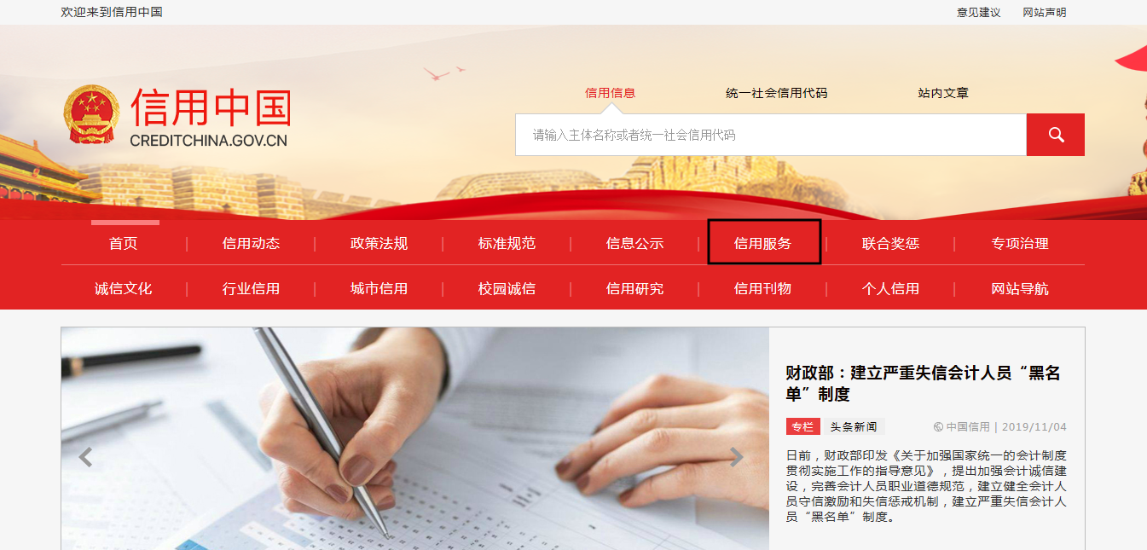

2、在以下页面中点击“失信被执行人”

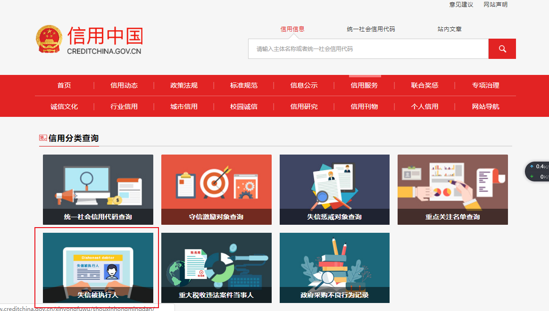

3、在查询窗口输入查询企业名称，将查询结果截图

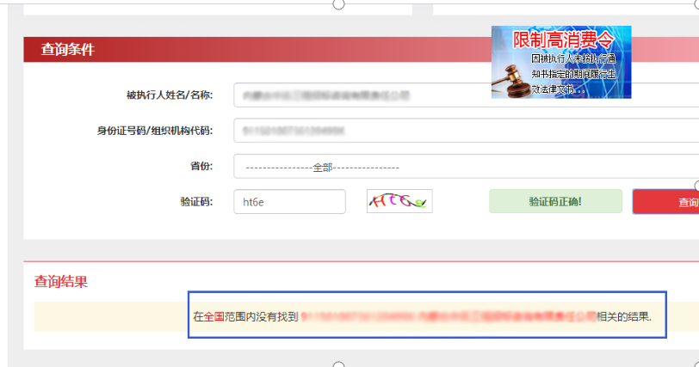**（二）国家企业信用信息公示系统查询方式**

1、登录“国家企业信用信息公示系统”网站地址：<http://www.gsxt.gov.cn/index.html>，在查询窗口输入企业名称，点击查询。

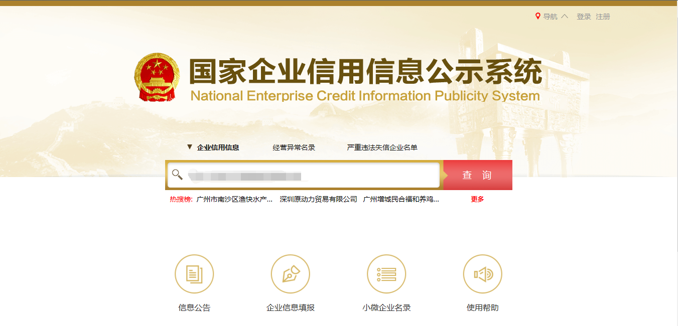

2、点击进入企业界面。

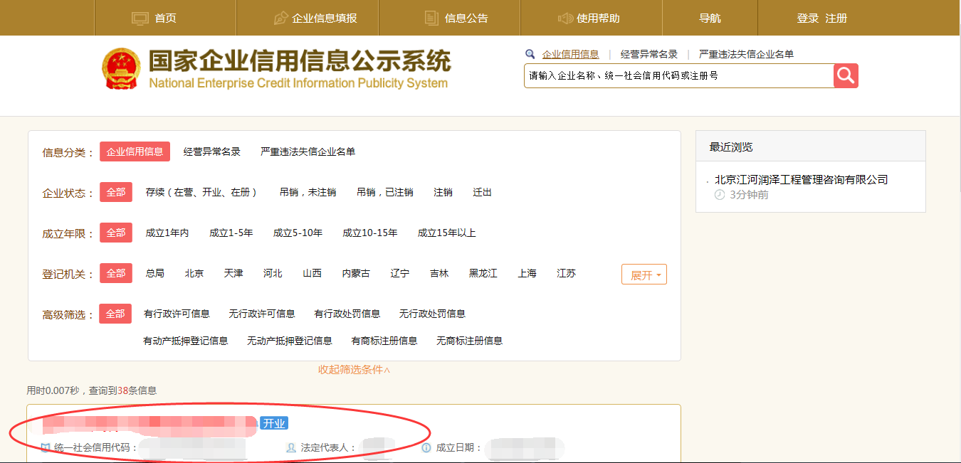

3、点击“列入严重违法失信企业名单（黑名单）信息”，查询后截图。

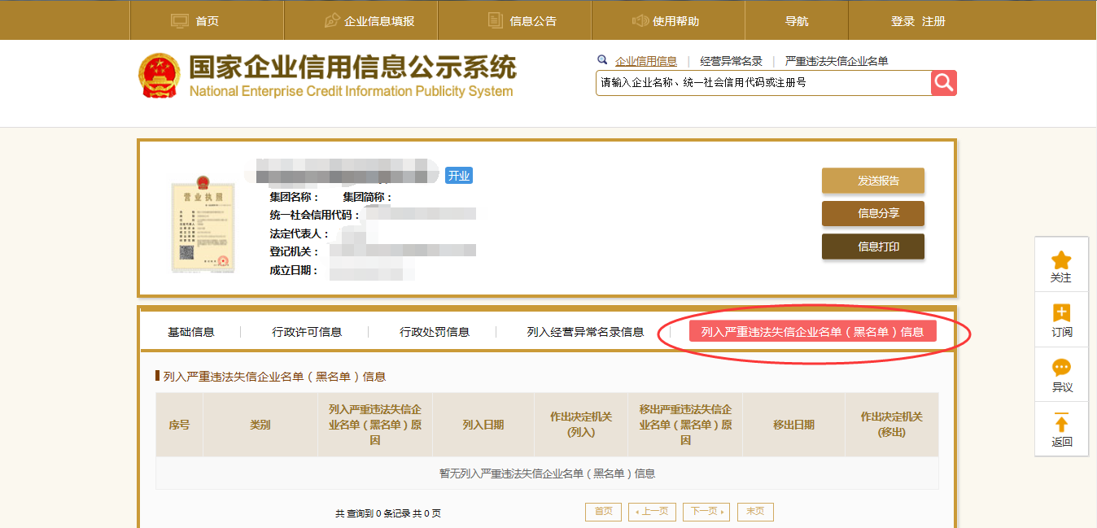

**（三）中国裁判文书网查询方式**

1、供应商查询

（1）打开“中国裁判文书网”网站（http://wenshu.court.gov.cn/），点击高级检索；

（2）在全文检索中输入“行贿罪”，并选择“全文”；

（3）在“当事人”处输入供应商全称；

（4）在裁判日期选择近三年，点击检索；

（5）截取成功截图如下（须截取到左上角的时间）。

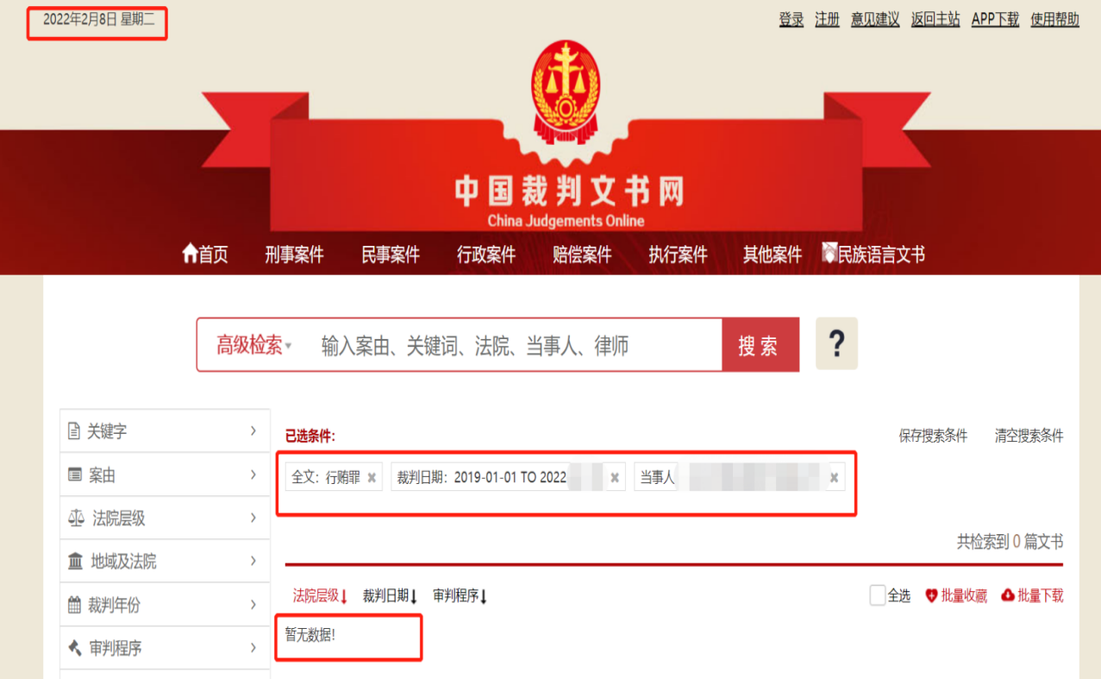2、企业法定代表人查询

（1）打开“中国裁判文书网”网站（http://wenshu.court.gov.cn/），点击高级检索；

（2）在全文检索中输入“行贿罪”，并选择“全文”，在“当事人”处输入企业法定代表人姓名；

（3）在裁判日期选择近三年，点击检索；

（4）然后点击保存搜索条件；再次点击高级检索，在全文检索中输入供应商全称，并选择“全文”，点击检索；

（5）截取成功截图如下（须截取到左上角的时间）。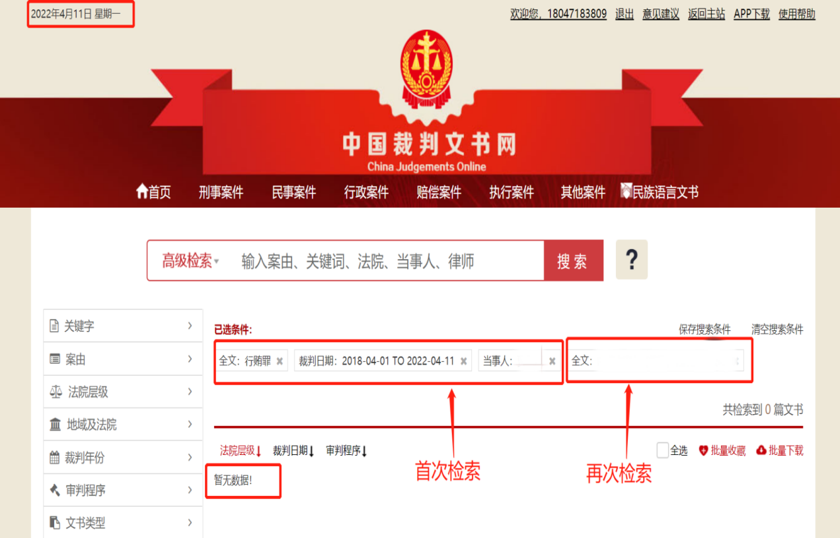

注：上述各类信誉查询截图样式仅供参考。